|  |
| --- |
| Laboratorio de Computación  Salas A y B |
|  |

|  |  |
| --- | --- |
| Profesor(a): | Maricela Castañeda Perdomo |
| Asignatura: | Fundamentos de Programación |
| Grupo: | 12 |
| No de Práctica(s): | 01 La computación como herramienta de trabajo del profesional de ingeniería |
| Integrante(s): | 29 Murrieta Aburto Alberto David |
|  |  |
|  |  |
|  |  |
| No. de Equipo de cómputo empleado: |  |
| Semestre: | 2024-1 |
| Fecha de entrega: | 30 – 08 – 2023 |
| Observaciones: |  |
|  |  |

CALIFICACIÓN: ________________

Introducción

El avance en la tecnología ha tenido un crecimiento exponencial durante el fin del siglo XX y el comienzo del siglo XXI, esto ha provocado que el ser humano tenga que adaptarse a este nuevo modelo de la sociedad en el que se involucran dispositivos computadores. Actualmente podemos encontrar infinidad de dispositivos digitales en nuestra vida cotidiana, dentro de los que podemos destacar, se encuentran, los computadores y los celulares personales.

En este nuevo orden mundial en donde se enfatiza en la globalización, pero predomina el capitalismo, es claro que aún existen enormes diferencias entre las posibilidades del acceso a la tecnología entre varios sectores del mundo. Lamentablemente no todos pueden tener acceso a los mismos recursos económicos que puedan brindarle la posibilidad de adquirir los dispositivos más desarrollados en el ámbito tecnológico. A pesar de lo antes mencionado, la tecnología ha logrado ser parte esencial del mundo moderno.

La importancia de la tecnología en el mundo radica en la amplia versatilidad que puede desarrollar. Posee aplicaciones en prácticamente todos los rubros para el desarrollo de la humanidad. Por tal motivo el profesionista de la tecnología debe tener una amplia capacidad de adaptación y ser capaz de resolver problemas.

Es de gran importancia para la humanidad generar profesionistas de alta capacidad para utilizar y desarrollar tecnologías de la información (TIC) y así fortalecer el crecimiento de una sociedad. Es por esto que la finalidad de este proyecto es presentar el desarrollo académico en el uso de la tecnología.

A continuación, se presenta la profundización en los conceptos de varias herramientas que nos permitan el manejo de **repositorios para el almacenamiento de información,** se incluye el uso de estrategias para mejorar la utilización de los **buscadores de información** en Internet a través de **funciones avanzadas** y se podrá comprender **la creación y edición de información** en plataformas online. Con base en estas estrategias el estudiante podrá tener una mejor adaptabilidad y proporcionar mejores resultados en sus proyectos académicos.

Objetivo

El alumno conocerá y utilizará herramientas de software que ofrecen las Tecnologías de la Información y Comunicación que le permitan realizar actividades y trabajos académicos de forma organizada y profesional a lo largo de la vida escolar, tales como manejo de repositorios de almacenamiento y buscadores con funciones avanzadas.

1. **Crear un repositorio de almacenamiento en línea**

1.Se muestra la creación del repositorio con los archivos, Datos y las imágenes de los escudos UNAM y FI UNAM:

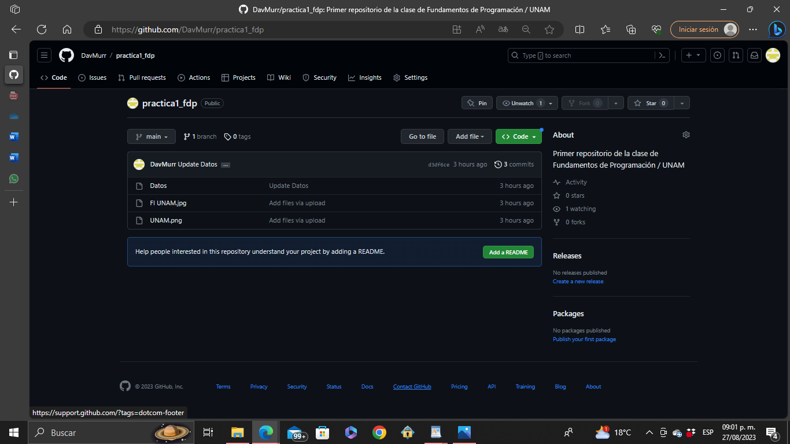

2. Se muestra la actualización del repositorio con la carga del archivo ¨Reporte de práctica 1¨:

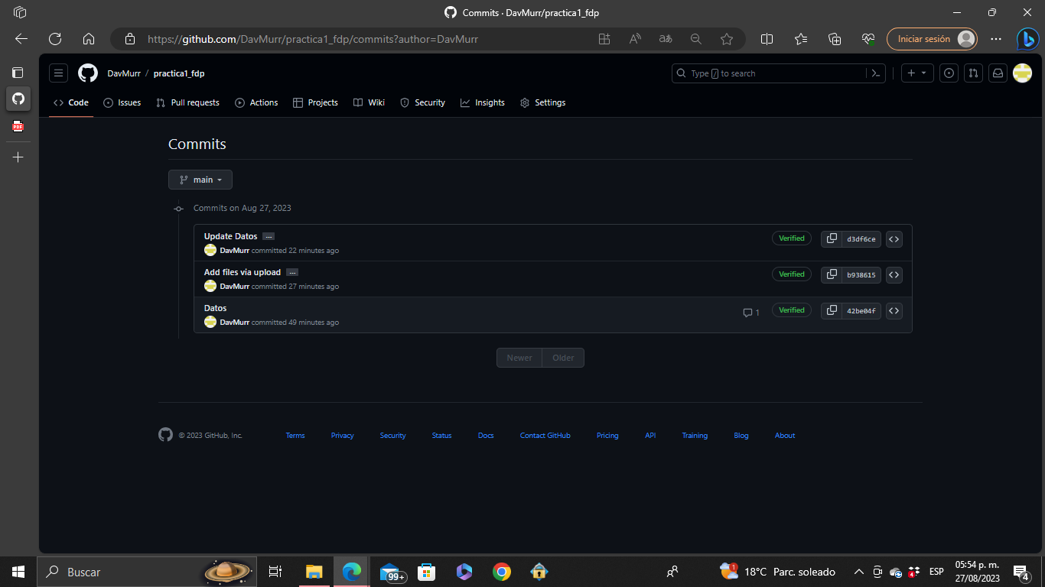

3. Se muestra el historial de los commits:

**Link:** https://github.com/DavMurr/practica1_fdp.git

1. **Investigación**

ALMACENAMIENTO EN LA NUBE

A continuación, se presentan los aspectos más importantes del almacenamiento en la Nube, además incluimos su funcionamiento, los diferentes tipos de almacenamiento, sus ventajas y desventajas.

La Nube

Es importante definir al almacenamiento en la Nube como un medio que nos permite guardar datos y archivos en una ubicación externa a la que accedemos únicamente a través de Internet. Esta información es transferida fuera del sitio personal para su almacenamiento en un sitio externo el cual pasa a ser responsabilidad de un proveedor en la Nube. El proveedor tiene la responsabilidad de alojar, proteger, gestionar y mantener, tanto a los servidores como a la infraestructura asociada para garantizar que el usuario tenga acceso a la información cuando se requiera.

Este tipo de almacenamiento ofrece una alternativa altamente rentable para el almacenamiento de archivos en discos duros e incluso en redes de almacenamiento. Es importante tener en cuenta que los discos duros de las computadoras sufren de una importante desventaja, estos solamente pueden almacenar una cantidad determinada de información. Actualmente y con los cambios en los tipos de usos en la tecnología, el acumulo de datos por parte de los usuarios provoca que se queden fácilmente sin almacenamiento, esto ha generado la necesidad de poder transferir archivos a un dispositivo de almacenamiento externo.

Una solución para la saturación de información fue el almacenamiento en la Nube, ya que esta ofrece una gran versatilidad de tamaño, pues el usuario tiene la posibilidad de ampliar la capacidad de su Nube a medida que requiera seguir almacenando información o en caso contrario poder disminuir la capacidad. De esta manera el usuario tiene la posibilidad de pagar solamente la capacidad que necesita.

Funcionamiento

El almacenamiento en la Nube necesita la utilización de servidores para guardar la información y estos datos se envían a servidores que se encuentran en una ubicación externa. En general los servidores que utiliza este tipo de almacenamiento son las llamadas máquinas virtuales que se encuentran en un servidor físico. Por lo tanto, a medida que aumentan las necesidades de almacenamiento, el proveedor es capaz de crear nuevos servidores virtuales para alcanzar a satisfacer la demanda.

El método en que el usuario se conecta a la Nube de almacenamiento es a través de la conexión a Internet, ya sea mediante un portal web, desde un sitio web o incluso desde una aplicación móvil. Una vez que ha conectado por vía del servidor, este reenvía su información a un grupo de servidores ubicados en uno o más centros de datos. Considerando la posibilidad de que un servidor se desconecte por mantenimiento o fallas técnicas, el usuario sea capaz de seguir accediendo a su información.

Los diferentes tipos de almacenamiento

* **Nube de almacenamiento público: cualquier usuario puede acceder a la información, modificarla y reenviarla.**
* **Almacenamiento en Nube privada: un grupo limitado de usuarios puede acceder a la información, editarla y reenviarla.**
* **Almacenamiento en Nube híbrida: existen grupos de usuarios restringidos y grupos de usuarios con libre acceso a la información.**

### Ventajas

* **Gestión externa**: su proveedor asume la responsabilidad de mantener y proteger la información almacenada.
* **Implementación rápida**: favorece la aceleración del proceso de edición y accesibilidad de la información.
* **Económico**: el usuario solamente paga por la capacidad que usa.
* **Escalabilidad**: es posible la modificación de la capacidad de almacenamiento a su conveniencia.

### Desventajas

* **Seguridad**: existe una gran denuncia de confidencialidad y es posible que puedan acceder a su información por parte de terceros.
* **Control administrativo**: toda información en la red tiene la posibilidad de poder tener acceso e incluso modificarlos o reenviarlos a voluntad.
* **Latencia**: los procesos de acceso a internet se pueden ver retrasados en la transmisión de datos en el envío o en el recibimiento en la Nube. Ya que es posible producirse como resultado de la congestión del tráfico de información.
* **Conformidad normativa**: existen sectores, por ejemplo, en el área del cuidado de la salud y también en el ámbito financiero, donde sus normas de calidad que tienen que cumplir son muy estrictas y requieren alta seguridad en el manejo de la privacidad de la información. Por lo tanto, esto puede imposibilitar que las empresas utilicen este tipo de almacenamiento.

**3. Motores de búsqueda**

1. Para encontrar todas las imágenes del logo de lenguaje C o de Java utilizamos el comando or, pero si además deseamos que no contemple la palabra Phyton se utiliza el comando -. A continuación, se muestra la sintaxis en la siguiente búsqueda:

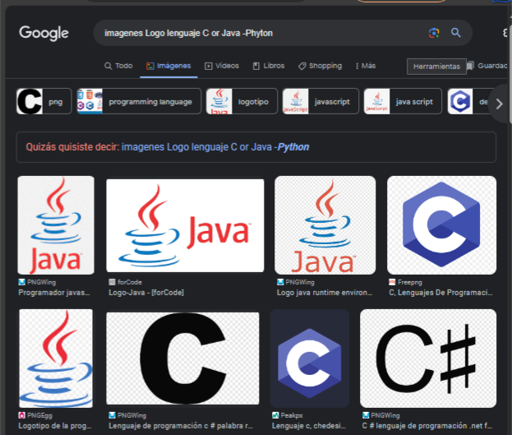

2. Para encontrar todos los datos pertenecientes sólo a lo referente a un tema en específico podemos usar el comando “”. Por ejemplo, en la búsqueda “**las funciones en Lenguaje C”**:



3. No es necesario incluir palabras como los artículos (el, la, los, las, un, etc.) durante una búsqueda, pero en caso de ser necesario se puede hacer lo siguiente:



4. Si es necesario conocer el significado de una palabra podemos utilizar el siguiente modelo: define:<palabra>

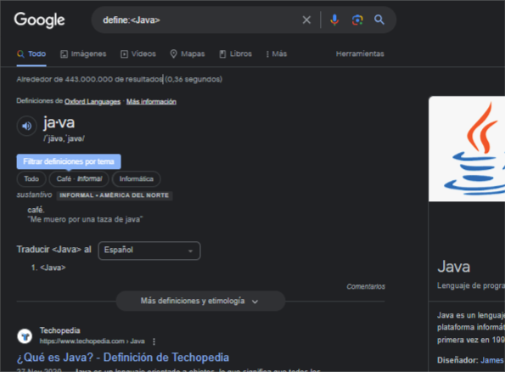

5. Utilizamos **site: p**ara hacer una búsqueda en un sitio determinado **mientras que para indicar cosas relacionas utilizamos** ~. Además, colocando .. podemos buscar en un intervalo de números, para este caso una fecha.

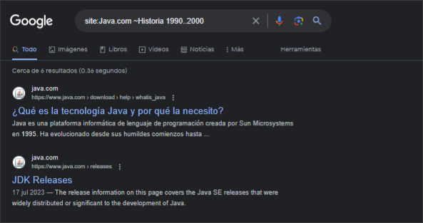

6. Podemos utilizar intitle:”palabra” para encontrar páginas que contengan la palabra como título. Además, podemos agregar intext:termino para restringir los resultados por el termino definido. Y por último podemos definir el tipo de formato con el comando flitype:tipo. A continuación, se muestra un ejemplo.



7. Google permite hacer cálculos de operaciones diversas, a continuación, se muestra un ejemplo representativo.

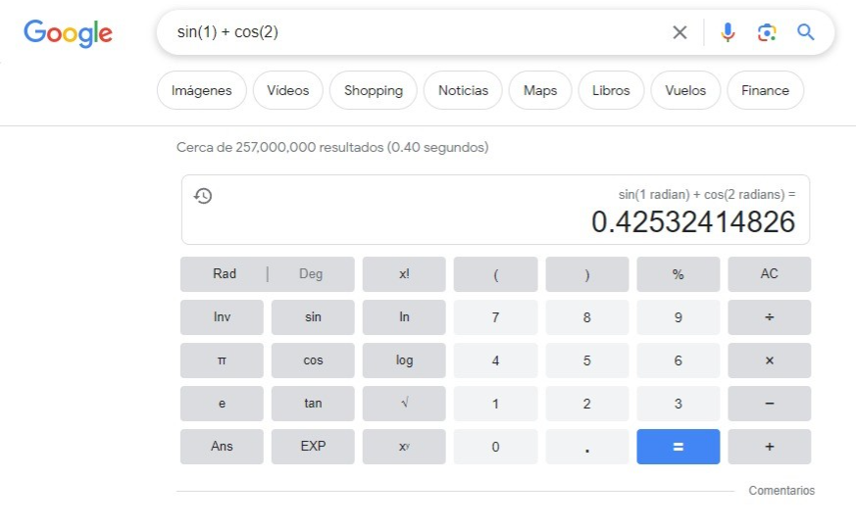

8. Convertidor de unidades.



9. Graficas en 2D

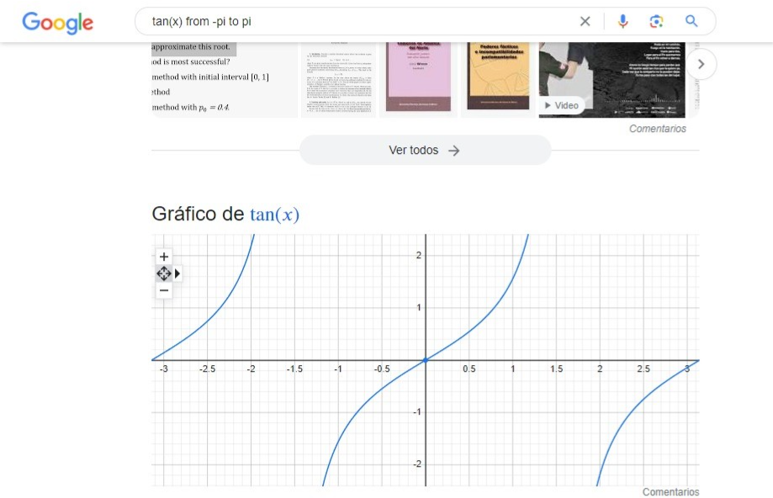

10. Realizar una búsqueda de un contenido académico en Google Académico por autor.



11. Encontrar imágenes referentes a un tema en específico por medio del Google Imágenes.

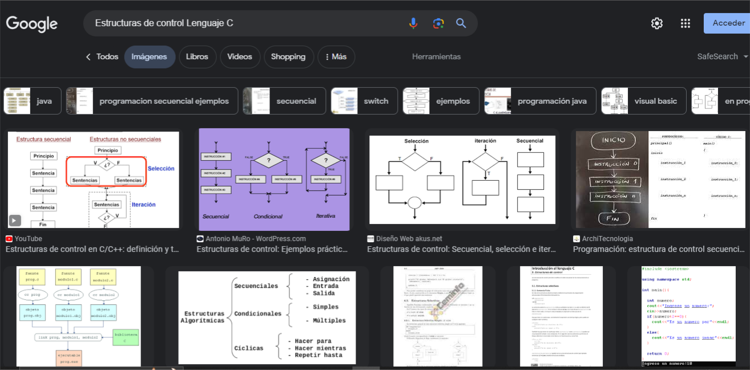

Conclusión

La tecnología forma parte de la vida cotidiana del mundo moderno. Es indispensable como estudiante, tener los conocimientos tecnológicos en el más alto estándar posible. Un apoyo importante son los repositorios de información, estos son una herramienta eficaz que nos permite tener un almacenamiento ligado a internet, con la capacidad de extender o contraer la capacidad de almacenamiento, que nos permite tener acceso a la información en todo momento y además proporciona la versatilidad en la colaboración de creación, edición y redirección de la información.  
  
Durante la etapa universitaria tendremos que hacer uso de los buscadores de información para realizar investigaciones y poder acceder a información académica. Los buscadores en internet utilizan diferentes métodos para proporcionar la información requerida por el usuario, sin embargo, en muchas ocasiones la información proporcionada genera un sinfín de posibilidades que podrían confundir el objetivo de nuestro propósito. Podemos evitar encontrar paginas irrelevantes para nuestro objetivo de búsqueda, utilizando las Funciones Avanzadas del buscador en Google y además poder utilizar algunas otras aplicaciones como calculadoras y graficadoras.   
  
Por último, el almacenamiento en la nube nos impulsará a una mejoría en nuestra forma colaborativa de trabajo, sin mencionar las amplias ventajas que puede proporcionar como el acceso, la edición y la creación de documentos e información desde cualquier dispositivo electrónico conectado a internet.

Bibliografía

¿Qué es el almacenamiento en la nube?. (2023,agosto 27). [Qué es el almacenamiento en la nube y cómo se utiliza | Microsoft Azure](https://azure.microsoft.com/es-es/resources/cloud-computing-dictionary/what-is-cloud-storage/)